TRƯỜNG ĐẠI HỌC CÔNG NGHỆ GTVT



**KHOA CÔNG NGHỆ THÔNG TIN**



**BÁO CÁO MÔN HỌC**

**ĐIỆN** **TOÁN** **ĐÁM** **MÂY**

**Đề tài:**

**CÁC GIẢI PHÁP VÀ SẢN PHẨM CLOUD CRM CỦA SALESFORCE.COM**

|  |  |
| --- | --- |
| **GIẢNG VIÊN HƯỚNG DẪN**: | **ThS. Phan Như Minh** |
| **Sinh viên:** | **Nguyễn Thế Anh**  **Nguyễn Đình Chiến**  **Trần Trường Giang**  **Nguyễn Thị Mai Hoa**  **Nguyễn Đức Thành** |

**Lớp: 74DCTT11**

**VĨNH PHÚC 2024**

**LỜI NÓI ĐẦU**

Trong bối cảnh nền kinh tế toàn cầu đang bước vào kỷ nguyên số hóa mạnh mẽ, việc áp dụng công nghệ thông tin vào quản trị doanh nghiệp không còn là xu hướng mà đã trở thành yêu cầu thiết yếu. Một trong những lĩnh vực quan trọng được số hóa sớm và sâu rộng nhất chính là quản lý quan hệ khách hàng (Customer Relationship Management – CRM). Với sự phát triển vượt bậc của điện toán đám mây (Cloud Computing), các giải pháp CRM truyền thống đang dần được thay thế bằng những nền tảng Cloud CRM hiện đại, linh hoạt và dễ mở rộng. Những giải pháp này không chỉ giúp doanh nghiệp quản lý khách hàng hiệu quả hơn mà còn hỗ trợ tối ưu hóa quy trình bán hàng, marketing và chăm sóc khách hàng trên một nền tảng thống nhất.

Salesforce.com là một trong những công ty tiên phong và giữ vị trí dẫn đầu toàn cầu trong lĩnh vực Cloud CRM. Từ khi thành lập đến nay, Salesforce không ngừng đổi mới và phát triển hệ sinh thái sản phẩm phong phú, tích hợp nhiều công nghệ tiên tiến như trí tuệ nhân tạo (AI), phân tích dữ liệu lớn (Big Data), Internet vạn vật (IoT) và tự động hóa quy trình kinh doanh. Với triết lý “Customer Success” – lấy thành công của khách hàng làm trung tâm, Salesforce đã trở thành lựa chọn hàng đầu của hàng triệu doanh nghiệp trên toàn thế giới, từ các công ty khởi nghiệp cho đến các tập đoàn đa quốc gia.

Bài báo cáo này được thực hiện với mục tiêu tìm hiểu một cách hệ thống và chuyên sâu về các giải pháp và sản phẩm Cloud CRM mà Salesforce cung cấp, bao gồm: Salesforce Sales Cloud, Service Cloud, Marketing Cloud, Commerce Cloud, cùng với nền tảng phát triển ứng dụng AppExchange và các công cụ hỗ trợ khác. Báo cáo sẽ phân tích cách các giải pháp này hoạt động, lợi ích mà chúng mang lại cho doanh nghiệp, cũng như xu hướng ứng dụng trong thực tế tại các lĩnh vực khác nhau.

Thông qua việc nghiên cứu chủ đề này, người viết không chỉ hiểu rõ hơn về kiến thức chuyên môn trong lĩnh vực điện toán đám mây và CRM, mà còn nâng cao khả năng đánh giá, phân tích và liên hệ kiến thức vào thực tiễn. Đây là nền tảng quan trọng để vận dụng vào các công việc thực tế sau này trong môi trường doanh nghiệp số.

Em xin chân thành cảm ơn quý thầy cô bộ môn đã tận tình hướng dẫn, cung cấp tài liệu và tạo điều kiện thuận lợi để em hoàn thành bài báo cáo này. Dù đã nỗ lực hết sức, song do thời gian và kiến thức còn hạn chế, bài báo cáo chắc chắn không thể tránh khỏi những thiếu sót. Em rất mong nhận được những góp ý quý báu từ thầy cô để hoàn thiện hơn trong quá trình học tập và nghiên cứu sau này.

**MỤC** **LỤC**

**BẢNG PHÂN CÔNG CÔNG VIỆC**

|  |  |  |  |
| --- | --- | --- | --- |
| **Thành viên** | **Nhiệm vụ chính** | **Nội dung phụ trách** | **Ghi chú** |
| **Nguyễn Thị Mai Hoa** | Tổng quan CRM và Salesforce | - Câu 1: CRM là gì? Cloud CRM là gì?  - Câu 2: Salesforce làm gì? | Giới thiệu tổng quan về CRM, Cloud CRM và vai trò chiến lược của Salesforce. |
| **Nguyễn Đức Thành** | Các sản phẩm Cloud CRM | - Câu 3: Salesforce Marketing Cloud là gì? Các sản phẩm? - Câu 4: Salesforce Sales Cloud là gì? | |  | | --- | | Trình bày các giải pháp và sản phẩm Cloud CRM tiêu biểu trong lĩnh vực marketing và bán hàng. | |
| **Nguyễn Đình Chiến** | Các sản phẩm Cloud CRM | - Câu 5: Salesforce Commerce Cloud là gì? - Câu 8: Salesforce Service Cloud là gì? | |  | | --- | | Trình bày các giải pháp và sản phẩm Cloud CRM nổi bật trong thương mại điện tử và chăm sóc khách hàng. | |
| **Nguyễn Thế Anh** | Tính năng nổi bật trong Salesforce CRM | |  | | --- | |  |  |  | | --- | | - Câu 6: Tính năng Chatter giao tiếp nội bộ và quản lý khách hàng. - Câu 7: Tính năng quản lý cơ hội bán hàng. - Câu 9: Tổng quan Community Cloud. | | |  | | --- | | Phân tích các giải pháp hỗ trợ quản lý cơ hội bán hàng và xây dựng cộng đồng khách hàng. | |
| **Trần Trường Giang** | Analytics và demo CRM thực tế | - Câu 10: Tổng quan Analytics Cloud của Salesforce.  -Câu 11: Demo dịch vụ CRM trên Salesforce (và demo thêm dịch vụ khác nếu có) | |  | | --- | | Trình bày mô phỏng sử dụng thực tế, phân tích dữ liệu và khả năng ứng dụng của Salesforce CRM. | |

**CHƯƠNG 1: TỔNG QUAN VỀ CRM, CLOUD CRM VÀ SALESFORCE**

**1.1. CRM là gì?**

CRM (Customer Relationship Management – Quản lý quan hệ khách hàng) là một chiến lược kinh doanh toàn diện giúp doanh nghiệp quản lý và phân tích các tương tác với khách hàng hiện tại và khách hàng tiềm năng. Mục tiêu cốt lõi của CRM là cải thiện mối quan hệ giữa doanh nghiệp và khách hàng, từ đó nâng cao sự hài lòng, giữ chân khách hàng, tối đa hóa giá trị vòng đời khách hàng (customer lifetime value) và tăng trưởng doanh thu dài hạn.

CRM không chỉ là một phần mềm, mà là một triết lý kinh doanh đặt khách hàng làm trung tâm. Một hệ thống CRM hiệu quả giúp doanh nghiệp:

* Ghi nhớ và lưu trữ thông tin chi tiết về từng khách hàng (họ tên, nhu cầu, lịch sử mua hàng, phản hồi…).
* Tự động hóa các quy trình bán hàng, tiếp thị và dịch vụ khách hàng.
* Phân tích hành vi tiêu dùng để dự đoán xu hướng và nhu cầu của khách hàng.
* Cá nhân hóa trải nghiệm khách hàng theo từng phân khúc cụ thể.

Ngày nay, với sự cạnh tranh gay gắt trên thị trường, việc duy trì mối quan hệ bền vững với khách hàng không chỉ là lợi thế, mà còn là yếu tố sống còn của mỗi doanh nghiệp. CRM đã trở thành công cụ thiết yếu trong chiến lược quản trị hiện đại.

**1.2. Cloud CRM là gì?**

Cloud CRM là hệ thống quản lý quan hệ khách hàng hoạt động trên nền tảng điện toán đám mây, cho phép người dùng truy cập dữ liệu và các tính năng quản lý từ bất cứ đâu có kết nối internet, thông qua trình duyệt web hoặc ứng dụng di động.

Không giống như CRM truyền thống yêu cầu cài đặt phần mềm và duy trì máy chủ vật lý, Cloud CRM hoạt động hoàn toàn trực tuyến. Nhà cung cấp sẽ chịu trách nhiệm bảo trì, nâng cấp và đảm bảo an toàn hệ thống. Doanh nghiệp chỉ cần trả phí theo mô hình thuê bao (tháng, quý hoặc năm), rất phù hợp với nhiều loại hình tổ chức, từ startup đến tập đoàn lớn.

**Ưu điểm nổi bật của Cloud CRM bao gồm:**

* **Truy cập linh hoạt 24/7:** Người dùng có thể làm việc từ mọi nơi, trên nhiều thiết bị như laptop, tablet, smartphone.
* **Tiết kiệm chi phí:** Không cần đầu tư ban đầu cho hạ tầng CNTT, giảm chi phí bảo trì và nhân sự kỹ thuật.
* **Cập nhật liên tục:** Hệ thống luôn được cập nhật phiên bản mới nhất mà không gián đoạn hoạt động.
* **Tính bảo mật cao:** Dữ liệu được sao lưu thường xuyên và bảo vệ bằng các công nghệ mã hóa tiên tiến.
* **Khả năng mở rộng:** Dễ dàng thêm người dùng, tính năng hoặc tích hợp với các nền tảng khác theo nhu cầu phát triển của doanh nghiệp.

Trong bối cảnh chuyển đổi số diễn ra mạnh mẽ, Cloud CRM được xem là bước tiến tất yếu trong hành trình nâng cao trải nghiệm khách hàng và hiệu quả quản lý nội bộ.

**1.3. Tổng quan về Salesforce**

Salesforce là công ty tiên phong và dẫn đầu toàn cầu trong lĩnh vực Cloud CRM. Được thành lập vào năm 1999 bởi doanh nhân Marc Benioff cùng cộng sự, Salesforce đã làm thay đổi cách thức doanh nghiệp tiếp cận phần mềm bằng mô hình Software-as-a-Service (SaaS), mở ra kỷ nguyên mới cho việc sử dụng ứng dụng trên nền tảng đám mây.

Salesforce cung cấp một hệ sinh thái đa dạng với các sản phẩm và dịch vụ mạnh mẽ giúp doanh nghiệp:

* Quản lý toàn diện các hoạt động bán hàng, tiếp thị, chăm sóc khách hàng.
* Xây dựng các ứng dụng tùy biến theo nhu cầu riêng.
* Phân tích dữ liệu và dự báo hành vi khách hàng dựa trên trí tuệ nhân tạo.
* Tạo dựng các cộng đồng trực tuyến dành cho khách hàng, đối tác và nhân viên.

**Các mảng sản phẩm chủ lực của Salesforce bao gồm:**

* **Sales Cloud:** Quản lý toàn bộ quy trình bán hàng, từ khách hàng tiềm năng đến ký kết hợp đồng.
* **Service Cloud:** Hỗ trợ chăm sóc khách hàng đa kênh, tăng tốc độ phản hồi và chất lượng dịch vụ.
* **Marketing Cloud:** Xây dựng và triển khai chiến dịch tiếp thị tự động, cá nhân hóa theo từng đối tượng khách hàng.
* **Commerce Cloud:** Tối ưu hóa trải nghiệm mua sắm trực tuyến, từ thương mại điện tử B2B đến B2C.
* **Analytics Cloud (Tableau CRM):** Cung cấp báo cáo, trực quan hóa dữ liệu và hỗ trợ ra quyết định theo thời gian thực.
* **Community Cloud:** Tạo các diễn đàn, cổng thông tin để khách hàng và đối tác tương tác trực tiếp với doanh nghiệp.

**Các đặc điểm nổi bật của Salesforce:**

* Hệ thống hoàn toàn dựa trên đám mây, không cần cài đặt cục bộ.
* Tùy biến cao, có thể lập trình thêm tính năng riêng.
* Giao diện trực quan, dễ sử dụng.
* Khả năng tích hợp rộng rãi với các hệ thống bên ngoài..
* Bảo mật cấp doanh nghiệp, được tin cậy bởi các tập đoàn lớn trên thế giới.

Với phương châm "Customer Success" – lấy sự thành công của khách hàng làm trọng tâm, Salesforce không ngừng đổi mới và phát triển để trở thành nền tảng số hóa toàn diện cho các doanh nghiệp trong thời đại số.

**Chương 2: Các sản phẩm Cloud CRM chính của Salesforce (3,4,5,8)**

**Chương 3: Tính năng nổi bật trong Salesforce CRM (6,7,9,10)**

**Chương 4: Ứng dụng và mô phỏng sử dụng Salesforce CRM).**

**CHƯƠNG** **4** **MÔ** **PHỎNG**

Sơ đồ quy trình sale cơ bản:

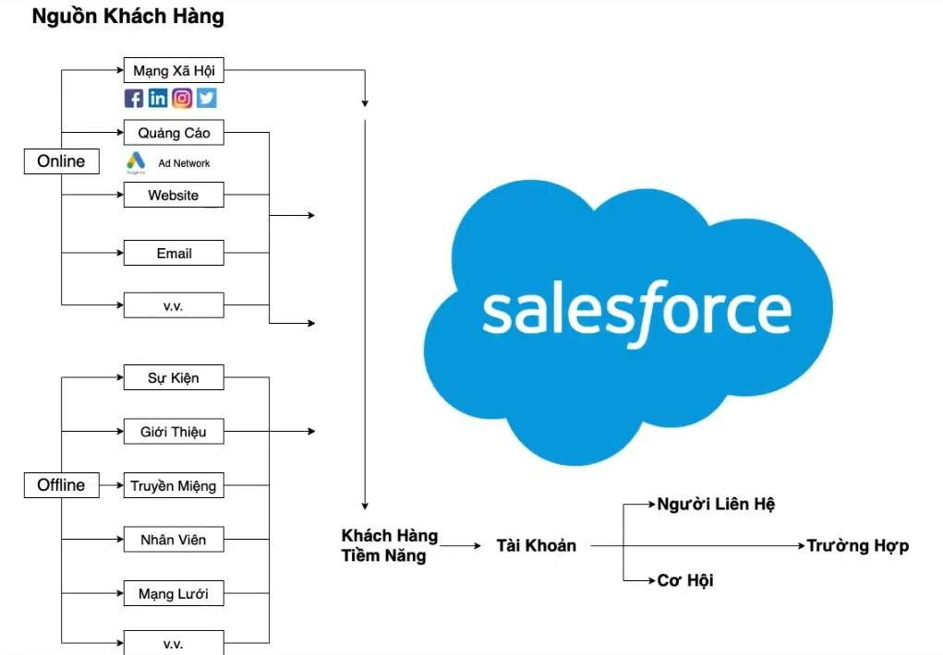

Các thông tin cơ bản của khách hang nhiều nguồn như mạng xã hội, quảng cáo online hoặc từ các sự kiện, những cuộc gặp trực tiếp thường được lưu trữ và phân tán nhiều nơi.

Một hệ thống CRM như salesforce sẽ tổng hợp thông tin từ các nguồn này về một chỗ và sẽ đi theo một luồng từ khách hàng tiềm năng đến tài khoản, công ty, tổ chức hoặc là các cá nhân đến người liên hệ

Luồng này có thể hoạt động cho cả danh nghiệp

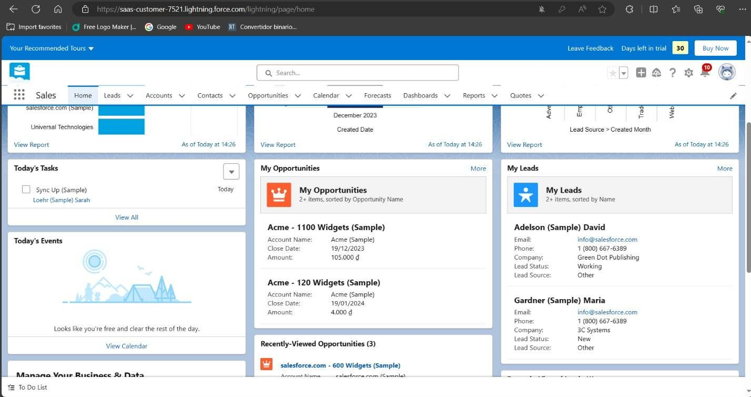

Khi đăng nhập trang chủ sẽ cho chúng ta một cái nhìn tổng hợp về doanh nghiệp như là năng suất,doanh số, những sự kiện,nhiệm vụ chúng ta cần thực hiện hay các đơn hàng đang mở

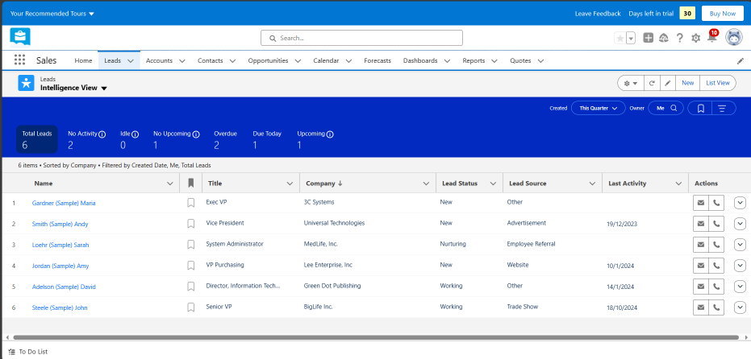Các thành phần trong trang chủ có thể thay đổi tuỳ theo ý thích trong mục cài đặt Trong mục khách hàng tiềm năng (Leads)

Đây có thể là được định nghĩa là những người thể hiển sự quan tâm hoặc mong muốn tìm hiểu thêm về sản phẩm hoặc dịch vụ của bạn. Bạn nhận thông tin của họ như là tên, số điện thoại, email dưới những cái dạng như là danh thiếp. Email được gửi từ website hoặc là qua sự giới thiệu của người nào đó thì các thông tin này sẽ được ghi nhận vào hệ thống và tạo một hồ sơ dưới dạng là khách hàng tiềm năng Leads

Khi xem chi tiết một hồ sơ chúng ta có các thông tin đầy đủ về khách hàng này có thể ghi nhận những các cuộc gọi, những cái nhiệm vụ hay là gửi email trực tiếp từ trong hệ thống hoặc nếu nhìn chi tiết hơn thì chúng ta sẽ thấy được các nguồn khách hàng này đến từ đâu và ai là người tạo nó

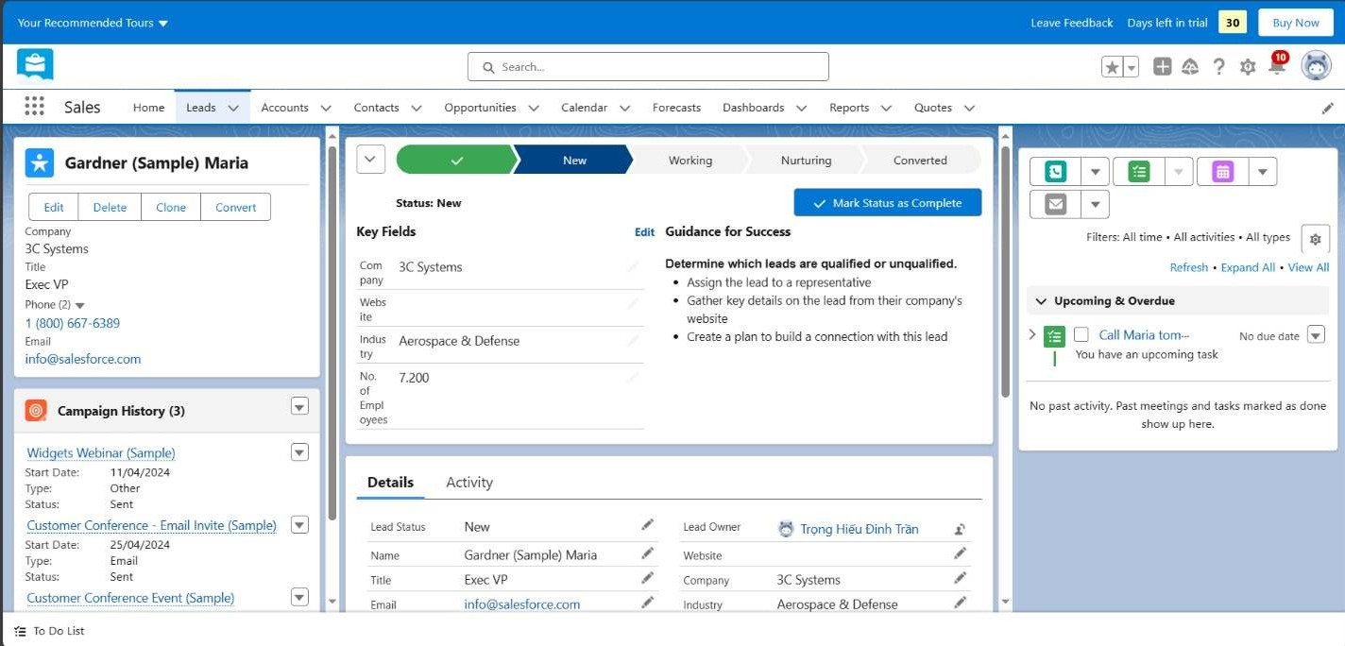

Khi chúng ta đã xác định được khách hàng có nhu cầu, chúng ta sẽ chuyển đổi hồ sơ của họ sang dạng tài khoản, người liên hệ và tạo một cơ hội hay là một đơn hàng để bán

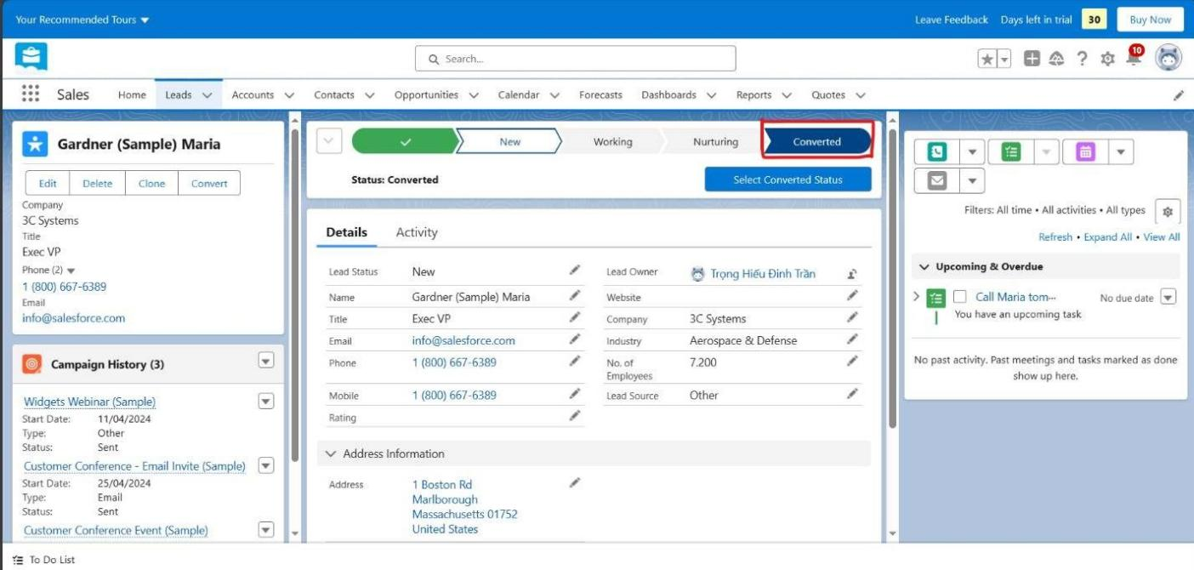

Ở đây có thể chúng ta có thể tạo mới một cái tài khoản hoặc là chọn trong những cái tài khoản đã có. Tạo mới người liên hệ nếu chúng ta chưa có thông tin của người này ở trong hồ sơ công ty đó và đặt tên cơ hội để chúng ta biết là chúng ta đang thực hiện về điều gì.

Chọn chủ hồ sơ nếu chúng ta muốn giao cho một nhân viên nào đó để phụ trách và trạng thái sẽ được chọn là quan tâm

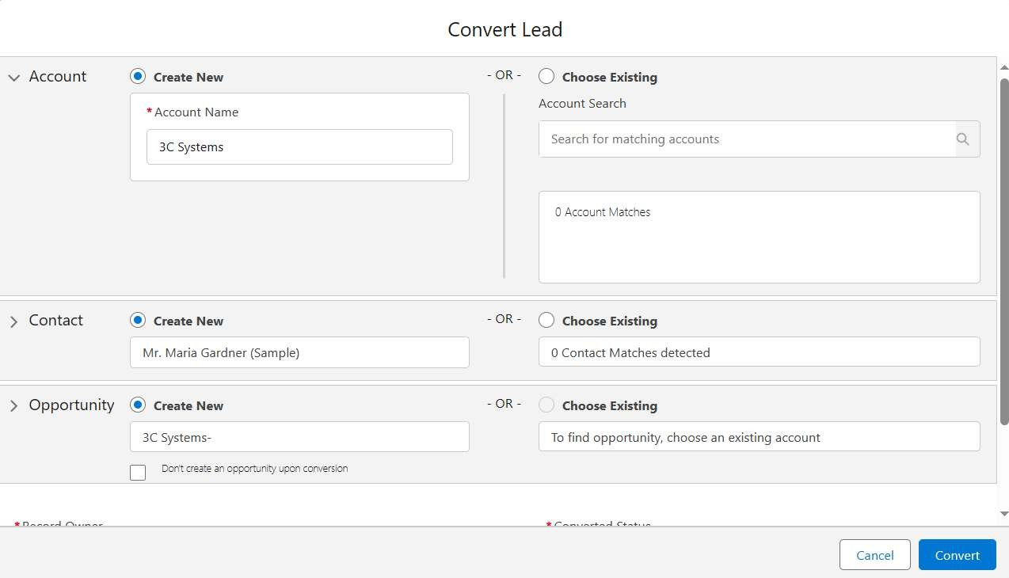

Khi ta chuyển đổi thành công thì chúng ta sẽ thấy là sẽ có một người liên hệ mới được tạo cùng với một cơ hội mới

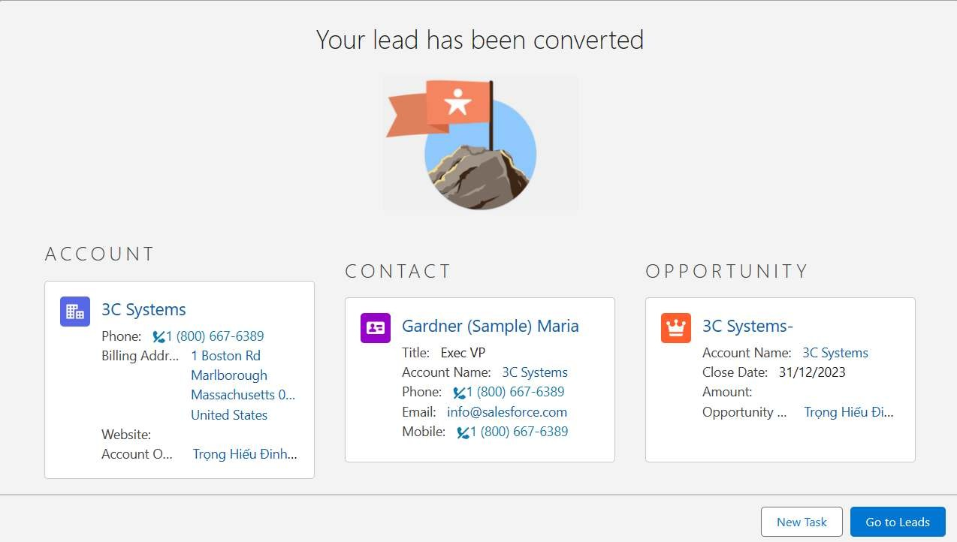

Downloaded by Giang Tr?n [(giangvp689@gmail.com)](mailto:(giangvp689@gmail.com)

Mục tài khoản (Accounts) sẽ là trung tâm của những các hạng mục khác, là nơi mà chúng ta có toàn bộ thông tin về khách hàng ví dụ là người liên hệ trong công ty, các cơ hội bán hàng, những cái trường hợp hay là những cái yêu cầu hỗ trợ sau bán hàng, những cái ghi chú tài liệu hoặc là các cập nhật trao đổi nội bộ và các thông tin liên quan. Đây là loại công ty gì, thuộc ngành gì và như ta thấy vừa rồi các cơ hội mà chúng ta chuyển đổi vừa được chuyển đổi từ khách hàng tiềm năng (Leads) đã ghi nhận ở đây.

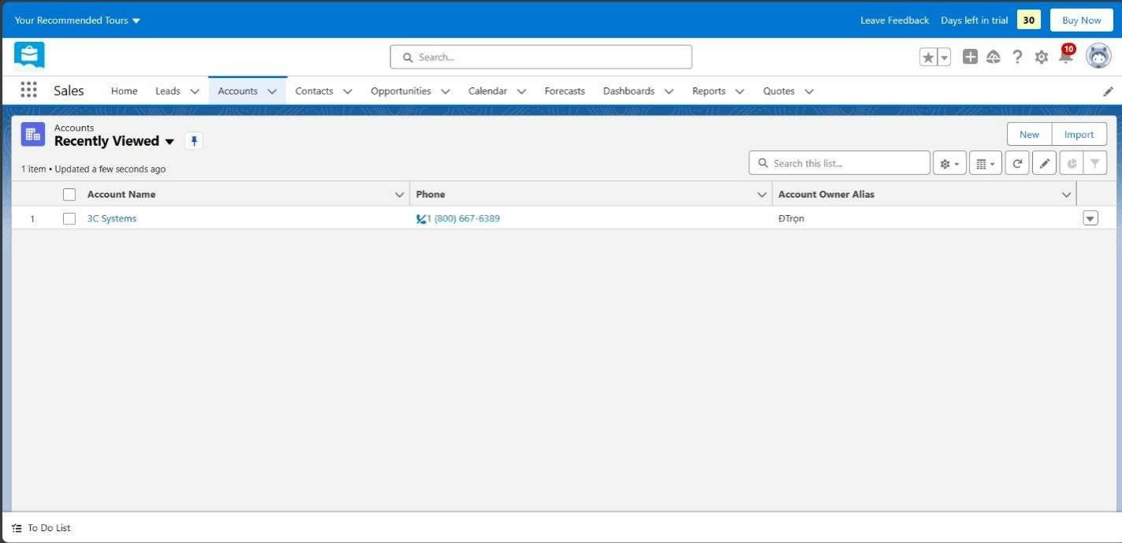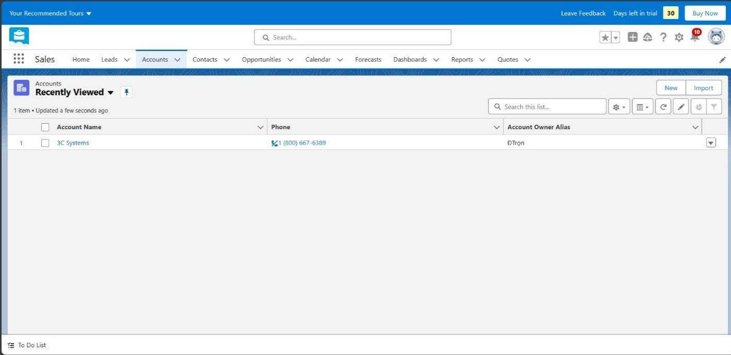

Trong mục cơ hội (Opportunities) mục này được phân chia thành các trạng thái khác nhau tuỳ thuộc vào quy trình kinh doanh của bạn, và các quy trình này có thể được thay đổi trong phần cài đặt.

Khi chúng ta nhìn chi tiết vào một hồ sơ, chúng ta sẽ có các giao diện giống với các mục tài khoản (Accounts) và khách hàng tiềm năng (Leads) bao gồm việc ghi nhận các cuộc gọi email hay những các sự kiện hoặc là đi chi tiết hơn về các cơ hội để bán hàng này cũng như là những cái trao đổi nội bộ. Ngoài ra quy trình sale từ khách hàng tiềm năng đến chốt hợp đồng, khách hàng cũng cần hỗ trợ với các dịch vụ sau bán hàng nếu họ có các câu hỏi hoặc có các yêu cầu.

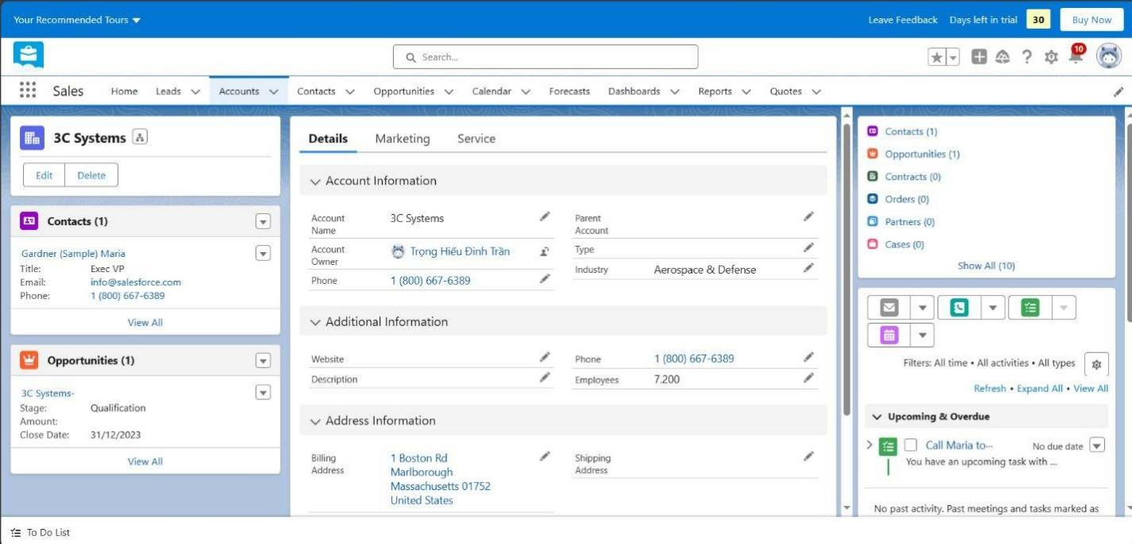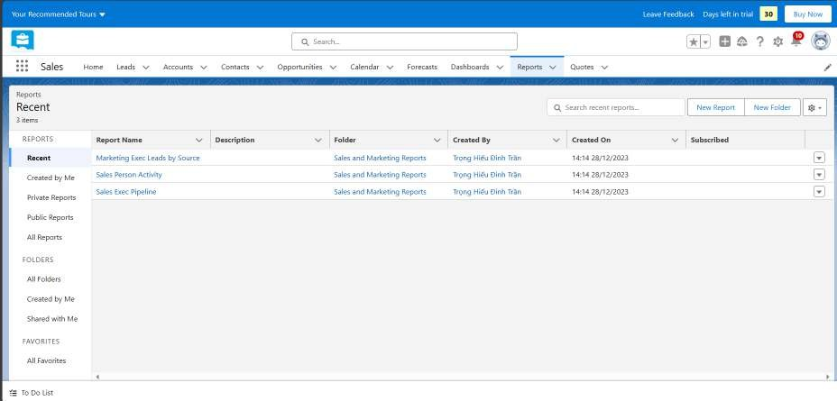

Chức năng báo cáo (Reports) trong bản dung thử, chúng ta sẽ có vài bản báo cáo đã được tạo sẵn. Tính năng báo cáo này rất mạnh mẽ cùng độ tuỳ biến cao sẽ cho ban quản lý thấy được chi tiết từng bộ phận trong doanh nghiệp

Để tạo một báo cáo mới, nhấn vào phần báo cáo mới (New report) và tại đây chúng ta có rất nhiều hạng mục để chọn.

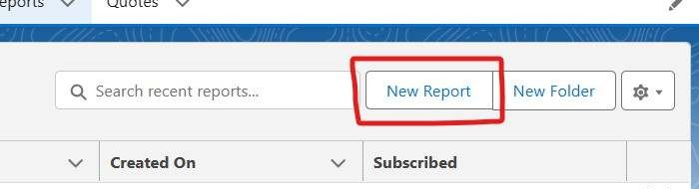Ví

dụ

chúng ta muốn tạo một báo cáo về giai đoạn của các đơn hàng hay còn gọi là sell pipeline. Sau khi đã chọn báo cáo cơ hội, tiếp theo chúng ta có thể chỉnh sửa các bộ lọc để có được các báo cáo theo ý muốn của mình.

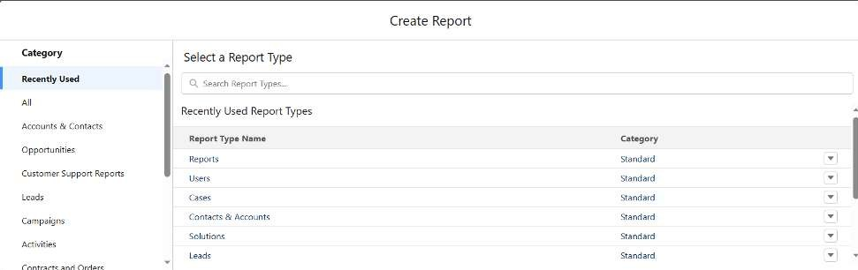

Ở Đây chúng ta có thể thêm các bộ lọc, ngoài ra chúng ta có thể thấy có rất nhiều cột và chúng ta có thể bỏ những cột mà chúng ta không muốn hiển thị hoặc chúng ta có thể gộp các nhóm của từng cột này cũng như bổ sung thêm các biểu đổ để có một cái nhìn trực quan hơn. Sau đó chúng ta nhận lưu và chạy và tạo một báo cáo mới

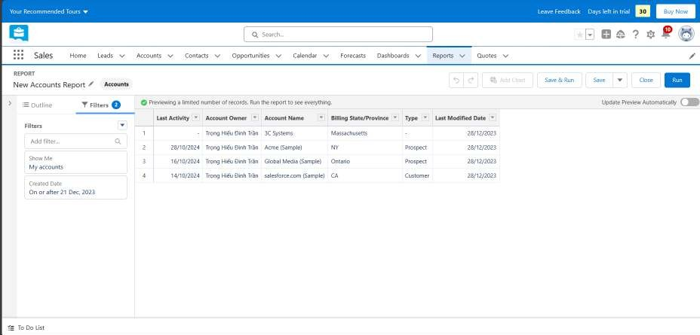

Các bảng điều khiển hay các bảng thông tin (Dashboards) ở đây trong bản dùng thử

chúng ta cũng có sẵn vài bảng điều khiển mẫu được tạo sẵn cụ thể trong phòng bán hàng và phòng chăm sóc khách hàng.

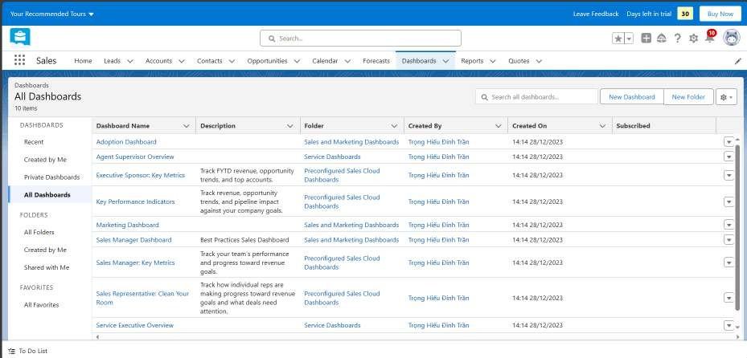

Các bản mẫu này có thể được chỉnh sửa và thêm vào các thành phần khác tuỳ vào ý thích của bạn.

Tạo một bảng điều khiển cũng giống như tạo một báo cáo mới. Các thành phần ở đây là những báo cáo mà chúng ta đã tạo từ trước. Tiếp theo chúng ta có thể thêm các thành phần hay các bộ lọc.

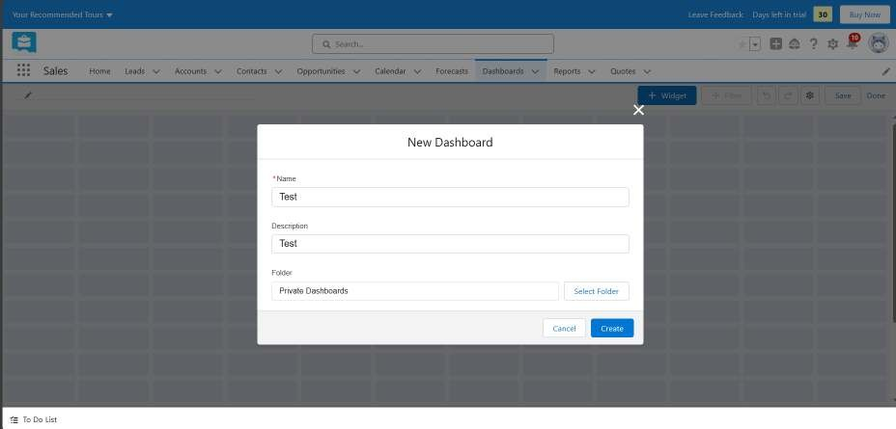

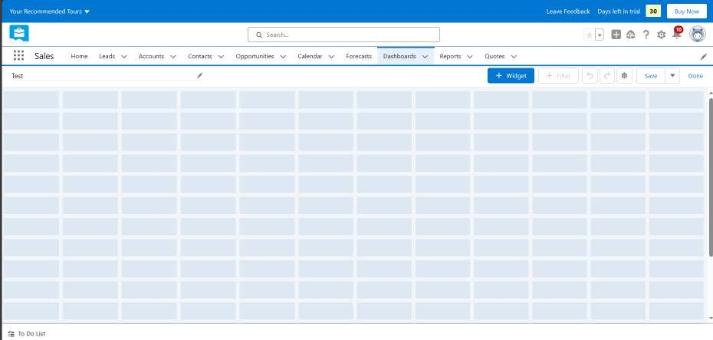

Lịch (Calendar) cho bạn biết kế hoạch và các sự kiện sắp tới cũng như xem các kế hoạch và lịch của các thành viên khác trong đội.

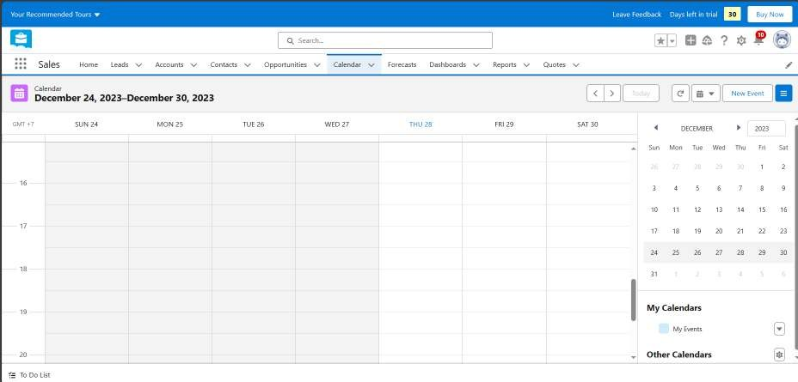

**TÀI** **LIỆU** **THAM** **KHẢO**

**ĐIỆN** **TOÁN** **ĐÁM** **MÂY** **–** **HUỲNH** **QUYẾT** **THẮNG**

**Cloud** **Computing:** **From** **Beginning** **to** **End** **-** **MR** **Ray** **J.** **Rafaels** **Cloud** **Computing:** **Concepts,** **Technology** **&** **Architecture** **-** **Ricardo** **Puttini,**

**Zaigham** **Mahmood,** **Thomas** **Erl**